|  |  |  |  |
| --- | --- | --- | --- |
|  | Nations Unies | ECE/TRANS/WP.29/GRSG/2019/33 | |
| _unlogo | **Conseil économique et social** | | Distr. générale  19 juillet 2019  Français  Original : anglais |

**Commission économique pour l’Europe**

Comité des transports intérieurs

**Forum mondial de l’harmonisation des Règlements  
concernant les véhicules**

**Groupe de travail des dispositions générales de sécurité**

**117e session**

Genève, 8-11 octobre 2019

Point 6 a) de l’ordre du jour provisoire

**Amendements aux Règlements relatifs aux vitrages de sécurité :**

**Règlement technique mondial ONU no 6 (Vitrages de sécurité)**

Proposition d’amendement 2 au Règlement technique mondial ONU no 6 (Vitrages de sécurité)

Communication de l’expert de la République de Corée[[1]](#footnote-2)\*

Le texte ci-après, soumis par le représentant de la République de Corée, vise à adapter le Règlement technique mondial (RTM) no 6 à l’évolution technique afin d’exclure de la zone I le masque opaque éventuel dans la zone d’essai sur le pare-brise des véhicules des catégories 1‑2 et 2. La présente proposition est fondée sur les documents informels GRSG‑116-30 et GRSG-116-31, présentés à la 116e session du Groupe de travail des dispositions générales de sécurité (GRSG) (voir le rapport ECE/TRANS/WP.29/GRSG/95, par. 22). Elle est également fondée sur le document WP.29-178-12, qui a été examiné par le Comité exécutif de l’Accord de 1998 (AC.3) (voir ECE/TRANS/WP.29/1147, par. 158). Les modifications qu’il est proposé d’apporter au texte actuel du Règlement technique mondial ONU no 6 figurent en caractères gras.

I. Proposition

*Paragraphe 7.1.3.3*, lire :

« 7.1.3.3 Détermination des zones d’essai pour les véhicules des catégories 1-2 et 2 à l’aide du point “O”

7.1.3.3.1 D’une droite OQ, qui est la droite horizontale passant par le point oculaire “O” et perpendiculaire au plan longitudinal médian du véhicule.

7.1.3.3.2 Zone I − La zone du pare-brise délimitée par l’intersection du pare-brise avec les quatre plans ci-après :

**Le masque opaque peut être exclu de la zone I.** **Il s’agit des zones limitées où il est prévu qu’un dispositif de détection, comme un détecteur de pluie, un rétroviseur ou des capteurs autonomes, sera fixé sur la surface interne du pare-brise.** **Le masque opaque où ces dispositifs peuvent être installés est défini au paragraphe 7.1.3.2.4 de la présente annexe.**

P1 − un plan vertical passant par le point “O” et formant un angle de 15° vers la gauche du plan longitudinal médian du véhicule ;

P2 − un plan vertical symétrique à P1 par rapport au plan longitudinal médian du véhicule.

Si cette construction est impossible (absence de plan longitudinal médian de symétrie, par exemple), on prend pour P2 le plan symétrique à P1 par rapport au plan longitudinal du véhicule passant par le point “O”.

P3 − un plan contenant la droite OQ et formant un angle de 10° au-dessus du plan horizontal ;

P4 − un plan contenant la droite OQ et formant un angle de 8° au-dessous du plan horizontal.

**Figure 4  
Détermination de la zone I**

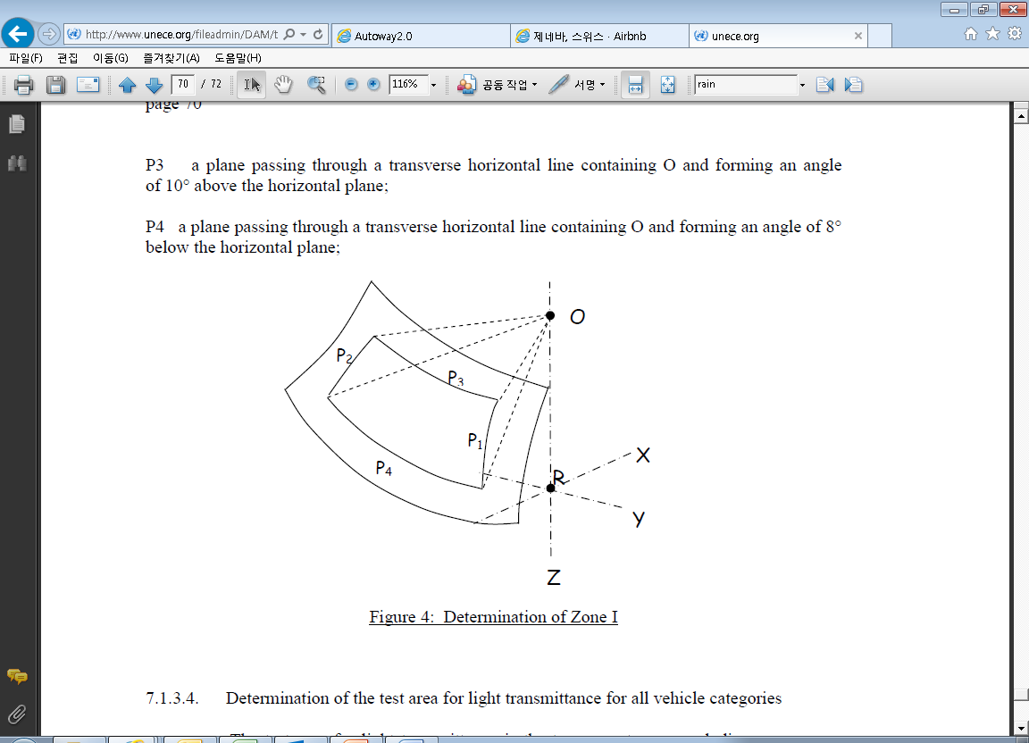

**7.1.3.3.3 Détermination du masque opaque**

**P5 − un plan contenant la droite OQ et formant un angle de 5° au-dessus du plan horizontal ;**

**P6 − un plan vertical passant par le point “O” et faisant un angle de 20° avec l’axe des X vers la droite pour les véhicules à conduite à gauche et vers la gauche pour les véhicules à conduite à droite ;**

**P7 − un plan symétrique du précédent par rapport au plan longitudinal médian du véhicule.**

**7.1.3.3.3.1 Au choix du constructeur du véhicule, on pourra appliquer l’un des deux paragraphes suivants (voir fig. 4 a) ou fig. 4 b)) :**

**7.1.3.3.3.1.1 Tout masque opaque limité vers le bas par P5 et latéralement par P6 et P7 ;**

**7.1.3.3.3.1.2 Tout masque opaque limité vers le bas par P5, pour autant qu’il soit inscrit dans une zone de 300 mm de largeur centrée sur le plan longitudinal médian du véhicule.**

**Figure 4 a)**  
**Zone I (dans le cas d’un véhicule à conduite à gauche)**  
**(masque opaque supérieur tel qu’il est défini au paragraphe 7.1.3.3.3.1.1)**

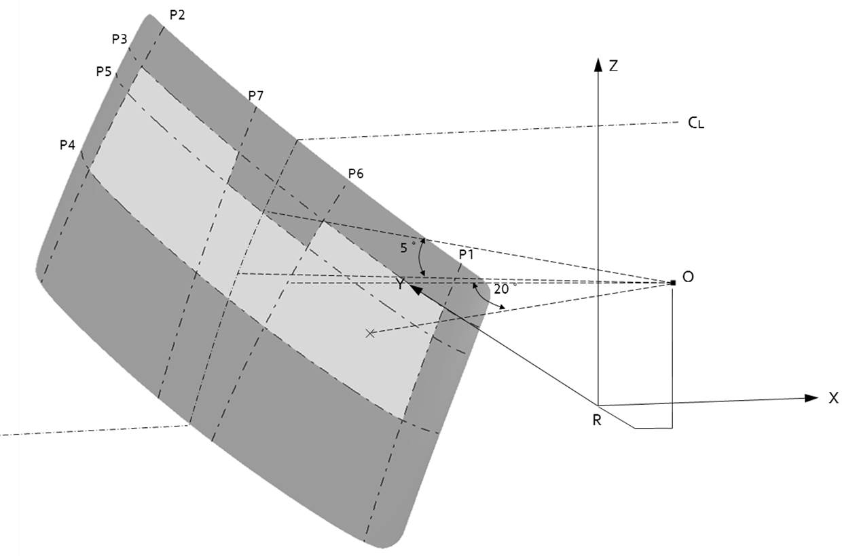

**Figure 4 b)**  
**Zone I (dans le cas d’un véhicule à conduite à gauche)**  
**(masque opaque supérieur tel qu’il est défini au paragraphe 7.1.3.3.3.1.2)**

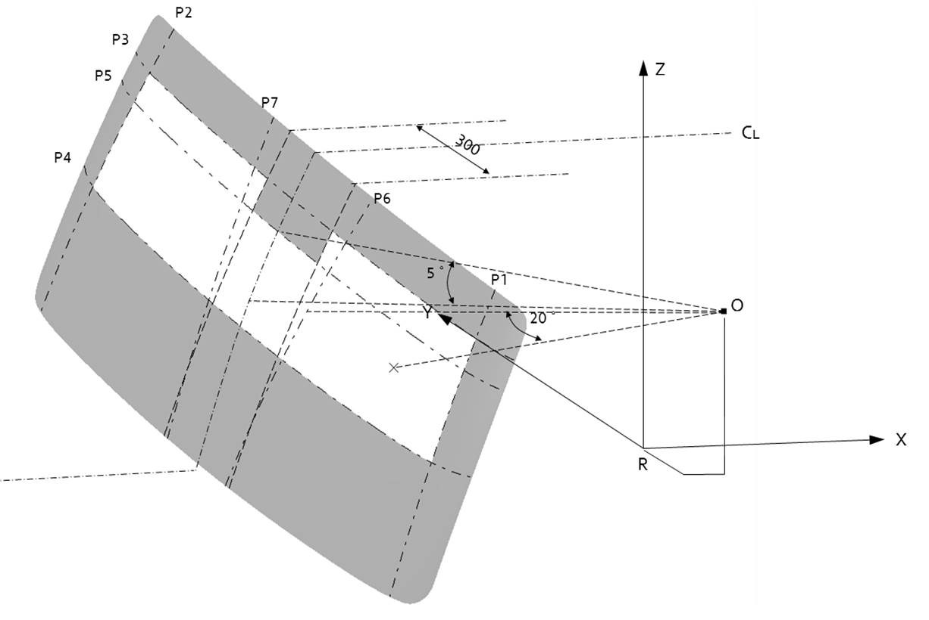 ».

II. Justification

1. Dans le cas des camions présentant un plateau de chargement ouvert, l’installation d’un rétroviseur intérieur est nécessaire pour assurer la visibilité arrière.

2. Diverses options de sécurité et de confort (systèmes d’avertissement de franchissement de ligne (LDWS), capteurs autonomes, etc.) pour camions sont actuellement disponibles ou sont en cours de développement. Si ces options sont installées sur la partie inférieure du pare-brise, au-dessus du tableau de bord, cela peut limiter le champ de vision direct du conducteur et nuire à la sécurité.

3. Pour une installation optimisée, ces options pourraient être intégrées au rétroviseur intérieur. Cependant, sur certains modèles, une partie de la zone I serait alors obstruée. Par conséquent, il convient de délimiter une zone dans laquelle le masque opaque qui peut servir pour l’installation des options précitées sera autorisé. Pour ce faire, il est proposé d’ajouter les nouveaux plans P5, P6 et P7.

4. En revanche, le nouveau masque opaque pour les véhicules des catégories 1-2 et 2 doit être équivalent à celui déterminé à partir des points « V » sur les véhicules de la catégorie 1-1 afin de ne pas compromettre la sécurité. La République de Corée propose donc un angle de 5° pour déterminer P5.

1. \* Conformément au programme de travail du Comité des transports intérieurs pour la période 2018‑2019 (ECE/TRANS/274, par. 123, et ECE/TRANS/2018/21/Add.1, module 3.1), le Forum mondial a pour mission d’élaborer, d’harmoniser et de mettre à jour les Règlements ONU en vue d’améliorer les caractéristiques fonctionnelles des véhicules. Le présent document est soumis en vertu de ce mandat. [↑](#footnote-ref-2)